**1.8 NOTAS A LOS ESTADOS FINANCIEROS**

Las notas que se adjuntan al presente informe, son parte integrante de los estados financieros, correspondientes al Primer Trimestre del ejercicio fiscal 2024; las cuales, tienen como propósito aclarar o detallar la información y cifras en los mismos, y se presentan en cumplimiento de los artículos 47 y 49 de la Ley General de Contabilidad Gubernamental y del Acuerdo que reforma los Capítulos III y VII del Manual de Contabilidad Gubernamental, publicado en el Diario Oficial de la Federación del 27 de septiembre de 2018, 23 de diciembre del 2020 y 6 de diciembre de 2022, respectivamente.

Algunas de las cifras, están sujetas al programa de depuración iniciado con motivo de la implementación de la armonización de la contabilidad en el Estado y de acuerdo con lo establecido en la Ley General de Contabilidad Gubernamental.

De conformidad con la citada Ley, así como con la normativa emitida por el Consejo Nacional de Armonización Contable, a continuación, se presentan las notas que acompañan a los estados financieros, a saber:

* Notas de gestión administrativa
* Notas de desglose, y
* Notas de memoria.

**C) NOTAS DE GESTIÓN ADMINISTRATIVA**

**Introducción**

Los Estados Financieros de los entes públicos, proveen de información financiera a los principales usuarios de la misma, entre ellos está el H. Congreso del Estado de Michoacán, así como la ciudadanía en general que demanda información sobre la situación contable del Poder Ejecutivo.

El objetivo del presente documento es la revelación del contexto y de los aspectos económicos financieros más relevantes que influyeron en las decisiones del período, que comprende del 1 de enero al 31 de marzo de 2024, y que se consideraron en la elaboración de los Estados Financieros para la mayor comprensión de los mismos y sus particularidades.

De esta manera, se informa y explica la respuesta del gobierno a las condiciones relacionadas con la información financiera del período de gestión; además, de exponer aquellas políticas que podrían afectar la toma de decisiones en períodos posteriores.

Los Estados Financieros del Poder Ejecutivo, se integran con la información que resulta de las operaciones derivadas de la recaudación de ingresos presupuestarios, del ejercicio del gasto público, la colocación y amortización de la deuda pública - incluyendo los gastos por los intereses y comisiones correspondientes-, el manejo y custodia de los recursos propiedad del Poder Ejecutivo o a su cuidado, así como todas aquellas operaciones contables que modifiquen el Patrimonio, considerando en su registro contable las características administrativas descentralizadas.

En este contexto, en la normativa aplicable se establecen registros que permiten identificar la interrelación de las operaciones.

**1. Autorización e Historia**

**a) Fecha de creación:**

Se creó el Estado Libre y Soberano de Michoacán, al expedirse el Acta Constitutiva de la Federación Mexicana, el 31 de enero de 1824, por decreto de la Cámara Constituyente de la Nación. El 6 de abril del mismo año, se instaló el Congreso Local Constituyente El Estado fue dividido en 4 departamentos y 22 partidos, por decreto de la Ley Territorial de 1825, y el 19 de julio, se contó con su primera Constitución Política.

El día 08 de octubre de 2021 se publica en el Periódico Oficial del Estado la Ley Orgánica de la Administración Pública del Estado de Michoacán de Ocampo.

Actualmente, el Estado comprende 113 Municipios, con autonomía en cuanto a su gobierno interno.

El despacho de los asuntos que competen al Gobernador del Estado, se realiza a través de las dependencias y entidades de la Administración Pública Estatal, conforme a la Constitución Política del Estado Libre y Soberano de Michoacán de Ocampo y las leyes que de ella emanen, de acuerdo con el Presupuesto de Egresos del Estado.

**b) Principales cambios en su estructura:**

Con fecha 25 de septiembre de 2023, se publicó la última reforma a la Ley Orgánica de la Administración Pública del Estado de Michoacán de Ocampo en la cual, se realizaron cambios sustanciales a las dependencias del Ejecutivo Estatal, atendiendo a criterios de austeridad y eficiencia en el gasto público.

El 15 de febrero de 2022, se publicó el Reglamento Interior de la Secretaría de Finanzas y Administración, en el cual se otorgan y especifican las facultades para la aprobación de los estados financieros y la integración de los informes de avance trimestral y cuenta pública anual de cada ejercicio fiscal. El 12 de diciembre de 2022, se realizaron modificaciones a dicho reglamento, con cambios sustanciales en materia de recaudación, así como la emisión, en la misma fecha, del Manual de Organización de la Secretaría de Finanzas y Administración. La última reforma fue el 29 de diciembre de 2023 donde se realizaron cambios en la organización de la Secretaría de Finanzas y Administración en el Artículo 15 fracción I Subsecretaría de Ingresos queda derogada, la fracción II cambia a Subsecretaría de Finanzas a la que quedan adscritas las siguientes Direcciones: Programación y Presupuesto, Seguimiento a la Inversión Pública, Operación de Fondos y Valores, Operación Financiera, Contabilidad Gubernamental, Fideicomisos y Coordinación Fiscal.

El Instituto Registral y Catastral del Estado de Michoacán de Ocampo; la Unidad de Inteligencia Patrimonial y Económica; así como el Servicio de Administración Tributaria del Estado de Michoacán de Ocampo, como órganos desconcentrados, se ubican en el ámbito orgánico de la Secretaría.

El 3 de noviembre de 2023 se publicó el Manual de Normas y Lineamientos para el Ejercicio y Control del Presupuesto de Egresos del Estado de Michoacán de Ocampo, que incluye en sus lineamientos al Documento de Ejecución Presupuestaria y Pago Digital.

2.- Panorama económico y financiero

Conforme al informe financiero del cuarto trimestre de 2023, presentado por el Banco de México (BANXICO), el 28 de febrero de 2024, el entorno externo se caracterizó por una moderación de la actividad económica mundial sin embargo se mantuvo resiliente; así como por un proceso de desinflación que siguió avanzando globalmente. Las inflaciones general y subyacente registraron niveles significativamente por debajo de los máximos registrados en el actual episodio inflacionario derivado de los choques de la pandemia y del conflicto bélico en Ucrania.

En el ámbito interno, en el cuarto trimestre de 2023 la actividad económica presentó un bajo crecimiento. Aun así, para 2023 en su conjunto el Producto Interno Bruto (PIB) exhibió una expansión robusta de 3.2%, en un contexto en el que todavía continuaron desvaneciéndose algunos de los efectos ocasionados por la pandemia, de resiliencia de la economía de Estados Unidos y de avances en diversos proyectos de infraestructura pública.

Entre el tercer y el cuarto trimestre de 2023, la inflación general anual en México disminuyó de 4.63 a 4.41%. La economía nacional presentó una desaceleración mayor a la prevista, esta se dio después de un comportamiento dinámico en los tres primeros trimestres, de modo que el crecimiento del año en su conjunto fue robusto.

La estimación puntual del pronóstico del PIB de 2024 se revise de 3.0% en el Informe previo a 2.8% en el actual. El intervalo para el crecimiento esperado del PIB para el año se ajusta a uno de entre 2.2 a 3.4%.

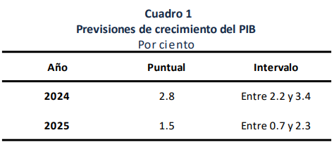

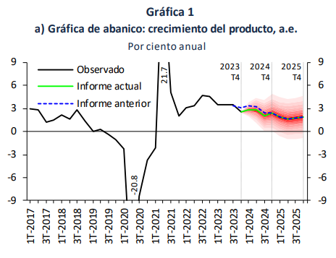

Durante el cuarto trimestre de 2023, la coyuntura externa se caracterizó por una inflación global todavía elevada, pero que siguió descendiendo; por expansión de la actividad económica con marcada heterogeneidad; por condiciones financieras que continuaron apretadas a nivel internacional.

Entre los principales riesgos a los que está sujeta la inflación destacan:

Al alza:

1. Persistencia de la inflación subyacente, ante la magnitud, alcance y duración de los choques que se han enfrentado y que la han llevado a niveles elevados.
2. Episodios de depreciación cambiaria, posiblemente ante eventos de volatilidad en los mercados financieros internacionales.
3. Mayores presiones de costos que pudieran traspasarse a los precios al consumidor.
4. Que la economía muestre una resiliencia mayor a la esperada que incida en una reducción de la inflación más gradual de lo previsto.
5. Afectaciones climáticas que pudieran impactar los precios de algunos productos.
6. Una profundización de los conflictos geopolíticos que pudiera generar disrupciones en las cadenas globales de producción.

A la baja:

1. Una actividad económica mundial, de Estados Unidos o de México, menor a la anticipada que pudiera implicar menores presiones sobre la inflación de nuestro país.
2. Que el traspaso de las presiones de costos a los precios esté acotado.
3. Que los niveles más bajos del tipo de cambio respecto a inicios de 2023 contribuyan más que lo anticipado a mitigar ciertas presiones sobre la inflación.

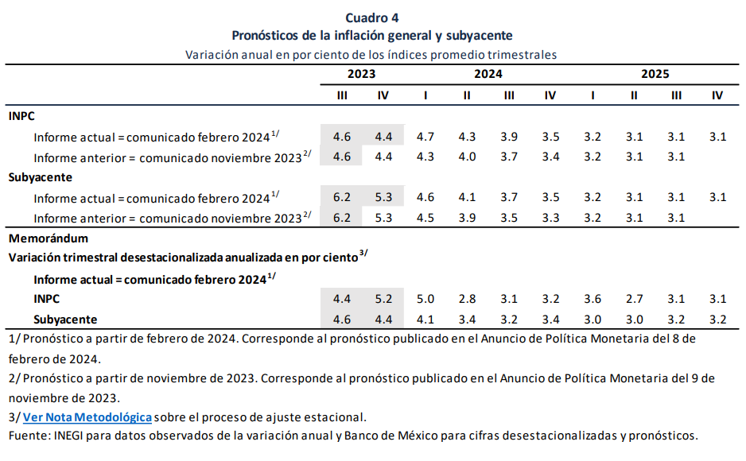

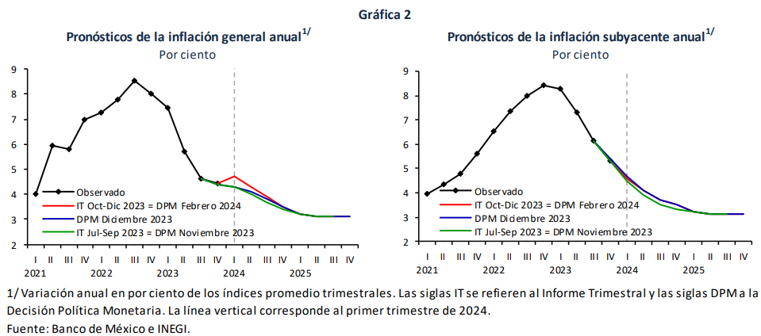

Según el INEGI, Michoacán de Ocampo tuvo un aumento importante en su actividad económica durante el cuarto trimestre de 2023, Según el Indicador Trimestral de la Actividad Económica Estatal (ITAEE), tuvo una variación porcentual real de 1.6% en comparación con el tercer trimestre de 2023.

En el cuarto trimestre de 2023, la población económicamente activa de Michoacán de Ocampo fue de 2.27M de personas. La fuerza laboral ocupada alcanzó las 2.23M personas (40.4% mujeres y 59.6% hombres) con un salario promedio mensual de $6.82k MX. Las ocupaciones que concentran mayor número de trabajadores fueron Trabajadores de Apoyo en Actividades Agrícolas (208k), Trabajadores en el Cultivo de Frutales (149k) y Empleados de Ventas, Despachadores y Dependientes en Comercios (148k). Se registraron 47.5k desempleados (tasa de desempleo de 2.09%). No obstante lo anterior, se registra una tasa de informalidad del 66.8% de la Población Económicamente Activa.

Michoacán de Ocampo tuvo ventas internacionales en 2023 por un importe de 5 mil 922 millones de dólares, las cuales decrecieron un -17.2% respecto al año anterior. Los productos con mayor nivel de ventas fueron higos, piñas, aguacates, guayaba, mangos y nueces, y demás partes comestibles de plantas, preparados o conservados de otro modo, incluso con adición de azúcar u otro edulcorante o alcohol, no expresados ni comprendidos en otra parte.

Así mismo realizó compras internacionales por 2 mil 301 millones de dólares, las cuales crecieron un 11.5% respecto al año anterior. Los productos con mayor nivel de compras fueron abonos minerales o químicos nitrogenados, abonos minerales o químicos, con elementos fertilizantes: Nitrógeno, Fósforo y Potasio y Polímeros de Propileno o de otras Olefinas.

Los principales destinos de las exportaciones michoacanas son Estados Unidos, España, Japón, India, China, Australia, ente otros.

Así pues, el Gobierno del Estado de Michoacán ha impulsado la actividad económica y financiera, permitiendo que las condiciones de crecimiento favorables del país, permee en una mejor economía en materia de empleo, inversión y exportaciones de los sectores económicos del Estado.

En el mismo sentido, y en un afán de mantener finanzas públicas sanas, se logró una refinanciación de la deuda con condiciones más favorables para el pago, lo que permite atender acciones prioritarias y cumplir con todas las obligaciones contraídas.

**3. Organización y Objeto Social**

Se informa sobre:

**a) Objeto Social**

El Gobierno de Michoacán tiene como objetivo y meta la de coadyuvar en la generación del bienestar de las personas en el Estado de Michoacán de Ocampo, con particular atención a los grupos históricamente vulnerados, considerando las diferencias, por edad, sexo, orientación sexual, discapacidad, etnias y vulnerabilidad económica y cualquier otra forma de vulnerabilidad; a fin de promover condiciones que permitan aumentar su grado de inclusión y equidad en la sociedad a través del diseño y ejecución de programas para el bienestar.

Lo anterior con la visión de consolidar al Gobierno de Michoacán como un gobierno donde el bienestar de su población sea el eje rector de las políticas y programas públicos, a fin de que todas las personas y en especial los grupos históricamente vulnerados, puedan ejercer y acceder de manera efectiva y directa a sus derechos.

**b) Principal Actividad:**

Administrar con calidad y eficiencia el sistema de ingresos, el ejercicio del gasto y la deuda pública, aplicando correcta y equitativamente las leyes y normas vigentes y contribuyendo el desarrollo económico del Estado.

**c) Ejercicio Fiscal**

Se informa el periodo del 1 de enero al 31 de marzo de 2024.

**d) Régimen Jurídico**

El Estado de Michoacán es un estado independiente, libre y soberano, en lo que exclusivamente toque a su administración y gobierno interior, que forma parte de la Federación de Estados Independientes denominados Estados Unidos Mexicanos y está constituido por la porción de territorio nacional que le reconozcan la Constitución Federal, las leyes y los convenios.

El Poder Público del Estado se divide para su ejercicio en Ejecutivo, Legislativo y Judicial, los cuales actuarán separada y libremente, pero cooperando, en forma armónica, a la realización de los fines del Estado.

Se deposita el ejercicio del Poder Legislativo en una asamblea que se denominará: Congreso del Estado de Michoacán de Ocampo.

**e). Consideraciones fiscales del ente: revelar el tipo de contribuciones que esté obligado a pagar o retener.**

Por lo que se refiere a las obligaciones fiscales federales que tiene el Gobierno del Estado, respecto del Impuesto sobre la Renta, le dan el carácter de retenedor y está obligado a enterar dicho Impuesto en lo referente a los Capítulos I, II y III del Título IV de la Ley de la materia, relativos a: Ingresos por Salarios, Ingresos por Actividades Empresariales y Profesionales, Régimen Simplificado de Confianza e Ingresos por Arrendamiento de Bienes Inmuebles y en General por Otorgar el Uso o Goce Temporal de Bienes Inmuebles, respectivamente.

El Gobierno del Estado Libre y Soberano de Michoacán de Ocampo, es sujeto indirecto del Impuesto al Valor Agregado, es decir, está obligado a aceptar la traslación de dicho impuesto en la adquisición de bienes y servicios, considerándolo como parte integrante del costo y registrándolo como gasto o inversión según corresponda.

Así mismo, el Estado es sujeto de las Contribuciones de Seguridad Social, con motivo de la relación laboral que mantiene con los trabajadores a su servicio, tanto a favor del Instituto Mexicano del Seguro Social, la Dirección de Pensiones Civiles del Estado, como del Instituto de Seguridad y Servicios Sociales de los Trabajadores del Estado, conforme a las disposiciones legales aplicables y los convenios respectivos.

Igualmente, es sujeto de diversas contribuciones locales, tales como: el Impuesto Predial por aquellos inmuebles de dominio privado y el de Adquisición de Bienes Inmueble al realizar compras para su uso de dominio privado; y del Impuesto sobre Erogaciones por Remuneración al Trabajo Personal Prestado Bajo la Dirección y Dependencia de un Patrón, entre otros.

**f) Estructura organizacional básica**

El gobierno del Estado de Michoacán tiene al Frente a un Gobernador, el cual es el titular del Poder Ejecutivo que a su vez cuenta con Dependencias centralizadas, desconcentradas y entidades paraestatales, de conformidad con la normativa aplicable.

Las Dependencias centralizadas forman parte de la estructura organizacional y sirven para el despacho de los negocios del orden administrativo encomendados al Gobernador, como se detallan a continuación:

- Secretaría de Gobierno;

- Secretaría de Finanzas y Administración;

- Secretaría de Comunicaciones y Obras Públicas;

- Secretaría de Agricultura y Desarrollo Rural;

- Secretaría de Desarrollo Económico;

- Secretaría de Turismo;

- Secretaría de Educación;

- Secretaría del Migrante;

- Secretaría de Seguridad Pública;

- Secretaría de Salud;

- Secretaría de Contraloría;

- Secretaría del Bienestar;

- Secretaría de Cultura;

- Secretaría de Igualdad Sustantiva y Desarrollo de las Mujeres Michoacanas.

- Secretaría de Desarrollo Urbano y Movilidad; y,

- Secretaría del Medio Ambiente;

Cada una de estas Dependencias está organizada de tal forma que permitan el correcto funcionamiento de la Administración Pública Estatal.

**g) Fideicomisos, mandatos y análogos de los cuales es fideicomisario.**

Los fideicomisos, mandatos y análogos de los cuales el Gobierno del Estado de Michoacán es fideicomisario, se detallan en el punto 6 de las Notas de desglose.

**4. Bases de Preparación de los Estados Financieros.**

**a) Si se ha observado la normatividad emitida por el CONAC y las disposiciones legales aplicables.**

A partir de 2009 hasta la fecha, el Consejo Nacional de Armonización Contable ha emitido diversas disposiciones regulatorias en materia de contabilidad gubernamental estableciéndose diversas fechas para el inicio de su aplicación efectiva. Consecuentemente a partir de las fechas señaladas, se tiene la obligación de emitir información contable, presupuestaria y programática sobre la base técnica prevista en los documentos técnico-contables siguientes:

* Marco Conceptual
* Postulados Básicos de Contabilidad Gubernamental
* Clasificador por Objeto del Gasto
* Clasificador por Tipo de Gasto
* Clasificador por Rubros de Ingresos
* Plan de Cuentas de Contabilidad
* Momentos Contables de los Egresos
* Momentos Contables de los Ingresos
* Manual de Contabilidad Gubernamental

La Ley de Planeación Hacendaria, Presupuesto, Gasto Público y Contabilidad Gubernamental del Estado de Michoacán de Ocampo, en su artículo 91, establece que la contabilidad gubernamental de los gobiernos Estatal y Municipales será la fuente para la formulación de la Cuenta Pública y los informes periódicos, que deberán constituirse con los estados financieros elaborados con las características que estipulan la Ley General de Contabilidad Gubernamental y las normas y lineamientos emitidos por el Consejo Nacional de Armonización Contable, con los informes que determine la Auditoría Superior de Michoacán en coordinación con la Secretaría y las Tesorerías Municipales correspondientes.

En ese sentido, la Administración Pública Central del Gobierno del Estado de Michoacán de Ocampo adopta las políticas de contabilidad de las disposiciones anteriormente citadas para la elaboración de sus estados financieros y la presentación de informes periódicos.

**b) Normatividad.**

La información que se presenta, corresponde a la Administración Pública Central del Gobierno del Estado Libre y Soberano de Michoacán de Ocampo y contiene la situación financiera, los resultados de operación, las variaciones en la Hacienda Pública, y los flujos de efectivo con las Entidades de la Administración Pública, misma que se elaboró con base a la Ley General de Contabilidad Gubernamental, la normatividad emitida tanto por el Consejo Nacional de Armonización Contable, como por el Consejo Estatal de Armonización Contable, la Ley de Planeación Hacendaria, Presupuesto, Gasto Público y Contabilidad Gubernamental del Estado de Michoacán de Ocampo, así como con apego al Decreto del Presupuesto de Egresos Estatal y la Ley de Ingresos para el ejercicio fiscal 2024 y las demás disposiciones normativas y jurídicas vigentes para el Estado de Michoacán de Ocampo.

Sabiendo que los elementos que configuran el Sistema de Contabilidad Gubernamental tienen incidencia en la identificación, el análisis, la interpretación y el reconocimiento de las transacciones y otros eventos que influyen en los entes públicos, los postulados básicos y los momentos contables del ingreso, gasto y financiamiento, sustentan de manera técnica el registro de las operaciones, la elaboración y presentación de los estados financieros basados en su razonamiento, eficiencia y eficacia demostradas, respaldados en la legislación federal y local; con lo cual, se garantiza su transparencia, así como la comparación de la información financiera presentada.

Para el periodo que se informa de este año de 2024, se han observado puntualmente las disposiciones contenidas en la Ley de Planeación Hacendaria, Presupuesto, Gasto Público y Contabilidad Gubernamental del Estado de Michoacán de Ocampo, el Decreto que Contiene el Presupuesto de Egresos del Gobierno del Estado de Michoacán de Ocampo para el Ejercicio Fiscal del Año 2024, así como en la Ley de Ingresos del Estado de Michoacán de Ocampo para el mismo ejercicio y demás disposiciones fiscales, jurídicas y administrativas relacionadas con el manejo de los ingresos y del ejercicio del presupuesto de egresos del Gobierno del Estado.

Considerando lo anterior, los registros contables se realizan con base acumulativa y la contabilización de las transacciones del gasto se efectúa conforme a la fecha de su realización, independientemente de la de su pago y la del ingreso se registra cuando existe jurídicamente el derecho de cobro, lo que facilita la formulación de los estados financieros y demás informes que permiten conocer la Situación Financiera y el Resultado de la Gestión Financiera (Estado de Actividades), además de permitir la evaluación del ejercicio del gasto público conforme a los programas, objetivos, metas y unidades responsables de su ejecución, de acuerdo a lo dispuesto en los artículos 33, 34, 35 y 36 de la Ley General de Contabilidad Gubernamental, así como los artículos 66 y 86 de la Ley de Planeación Hacendaria, Presupuesto, Gasto Público y Contabilidad Gubernamental del Estado de Michoacán de Ocampo, y del Postulado Básico de Contabilidad Gubernamental en lo que se refiere a la consistencia.

En la contabilidad de la Hacienda Pública Estatal, con fundamento en lo establecido en el artículo 88 fracción III de la Ley de Planeación Hacendaria, Presupuesto, Gasto Público y Contabilidad Gubernamental del Estado De Michoacán, se muestran los estados analíticos sobre deuda pública, los cuales tienen como finalidad realizar periódicamente el seguimiento del ejercicio de los egresos presupuestarios.

**c). Postulados básicos de Contabilidad Gubernamental.**

Las Políticas Contables de la Administración Pública Central del Gobierno del Estado Libre y Soberano de Michoacán de Ocampo; se fundamentan en los postulados básicos de contabilidad gubernamental que configuran el sistema de contabilidad, teniendo incidencia en la identificación, el análisis, la interpretación, la captación, el procesamiento y el reconocimiento de las transformaciones, transacciones y otros eventos que lo afectan. Estos postulados, son los aprobados por el Consejo Nacional de Armonización Contable.

**d) Normatividad Supletoria**

No se aplica normatividad de manera supletoria para la elaboración de los Estados Financieros.

**e) Entidades que por primera vez apliquen la base del devengado**

Este punto no aplica para el Gobierno del Estado de Michoacán.

**5.- Políticas de Contabilidad Significativas.**

**a) Actualización del valor de los activos.**

Con el propósito de dar cumplimiento a los Artículos 46 fracción I inciso e y 49 de la Ley de General de Contabilidad Gubernamental (LGCG), y el Acuerdo por el que se emiten los Postulados Básicos de Contabilidad Gubernamental, como son Revelación Suficiente e Importancia Relativa, que sustentan de manera técnica el registro de las operaciones, la elaboración y presentación de los estados financieros; basados en su razonamientos, eficiencia demostrada, respaldo en legislación especializada y aplicada la LGCG, con la finalidad de uniformar los métodos, procedimientos y prácticas contables del Artículo 23 al 32 de la LGCG, asimismo lo establece el Acuerdo por el que se determina la norma de información financiera para precisar los alcances del Acuerdo 1 aprobado por el Consejo Nacional de Armonización Contable (CONAC), en reunión del 3 de mayo de 2013 publicado el 16 de mayo 2013, de la misma forma la Normatividad Estatal.

Se sigue realizando el inventario físico con las verificaciones periódicas que realiza la Dirección de Patrimonio Estatal, de las existencias de los bienes muebles e inmuebles, con que cuenta el ente público, y algunas de las cifras, están sujetas al programa de depuración, considerando que existan cambios en criterios contables y cambios en las estimaciones contables de conformidad con la LGCG, asimismo, es necesario considerar el presente Lineamiento denominado, Acuerdo por el que se emite las reglas específicas del registro y valoración del patrimonio en el numeral 16.1, 16.2 y 16.3.

**b) Informar sobre la realización de operaciones en el extranjero y de sus efectos en la información financiera gubernamental.**

El Gobierno del Estado de Michoacán no realiza operaciones en el extranjero.

**c) Método de valuación en acciones de Compañías subsidiarias no consolidadas.**

El Gobierno del Estado de Michoacán no cuenta con acciones en compañías subsidiarias no consolidadas.

**d) Sistema y costo de valuación del costo de lo vendido.**

El Gobierno del Estado de Michoacán no realiza ventas, como parte de su actividad principal.

**e) Depuración y cancelación de saldos.**

El Gobierno del Estado de Michoacán, como parte de sus prioridades de mantener finanzas sanas y una rendición de cuentas que permitan a la ciudadanía conocer el estado de la situación financiera del Estado de Michoacán, se ha dado a la tarea de realizar una depuración de saldos que son derivados de ejercicios anteriores, por omisiones o errores contables, destacando la depuración de cuentas bancarias inexistentes, deudores y acreedores cuyos pagos no fueron registrados en su momento conforme a la normativa aplicable.

**6. Posición en moneda extranjera y protección por riesgo cambiario.**

El Gobierno del Estado de Michoacán no cuenta con activos o pasivos en moneda extranjera, por lo que no es necesario ningún método de protección de riesgo por variaciones en el tipo de cambio.

**7. Reporte Analítico del Activo.**

**a). Vida útil, porcentajes de depreciación, deterioro o amortización utilizados en los diferentes tipos de activos.**

Bajo este marco se informa que durante el periodo del 1° de enero al 31 de marzo del año 2024 se regulariza la cuenta contable (1.2.6.3. Depreciación Acumulada de Bienes Muebles), donde la depreciación y amortización, es la distribución sistemática del costo de adquisición de un activo a lo largo de su vida útil, el monto de la depreciación como la amortización se calcula considerando el costo de adquisición del activo depreciable o amortizable, menos su valor de desecho, entre los años correspondientes a su vida útil o su vida económica; obteniendo un importe de **6 millones 363 mil 298 pesos,** del periodo del primer trimestre 2024, registrándose en los gastos del periodo, con el objeto de conocer el gasto patrimonial por el servicio que esté dando el activo, lo cual redundará en una estimación adecuada de la utilidad del Gobierno del Estado de Michoacán sector central de poder ejecutivo como se refiere el documento normativo denominado Parámetros de Estimación de Vida Útil.

El proceso de administración del alta de un inmuebles, puede ser: por adquisición, expropiación, **donación,** regularización y disposición entre otros, en el caso de las áreas de donación en favor del Gobierno del Estado, de un fraccionamiento habitacional para el ejercicio 2024, se entrega el 3% del área total del mismo predio, a favor de Gobierno del Estado de Michoacán, esta superficie, se regulariza a través de las Donaciones, de cualquiera de los tipos que se señalan en el código de Desarrollo Urbano del Estado de Michoacán de Ocampo, en su artículo 329 fracción I, para el ejercicio 2024, se lleva un trámite de inscripción en el Registro Público de la Propiedad, mediante escritura que costeará el fraccionador, una vez registrado y escriturado, se entera a la Dirección de Patrimonio Estatal de la Secretaria de Finanzas y Administración, para establecer la política general de la integración y custodia de los expedientes de incorporación al patrimonio del Gobierno del Estado de Michoacán, asimismo el registro en el sistema de control patrimonial, del mismo modo realizar el procedimiento de su registro contable en Sistema de Contabilidad Gubernamental del sector central, como lo establece la LGCG y el Manual de Procedimientos de la Secretaria de Finanzas y Administración.

**b) Cambios en el porcentaje de depreciación o valor residual de los activos.**

La valuación de los activos, así como su vida útil y su valor residual, se realiza conforme a lo establecido en las normas emitidas y publicadas por el Consejo Nacional de Armonización Contable.

**c) Importe de los gastos capitalizados en el ejercicio, tanto financieros con de investigación y desarrollo.**

Durante el primer trimestre de 2024 no se ha realizado capitalización de gastos.

**d) Riesgos por tipo de cambio o tipo de interés de las inversiones financieras.**

El Gobierno del Estado de Michoacán no realiza inversiones en moneda extranjera ni consideradas de riesgo.

**e) Valor activado en el ejercicio de los bienes construidos por la entidad.**

No existen datos que informar en este rubro, en el periodo que se informa.

**f) Otras circunstancias de carácter significativo que afecten el activo.**

No existen datos que informar en este rubro, en el periodo que se informa.

**g) Desmantelamiento de Activos.**

No existen datos que informar en este rubro, en el periodo que se informa.

**h) Planeación de activos.**

No existen datos que informar en este rubro, en el periodo que se informa.

**8. Fideicomisos, Mandatos y Análogos.**

El gobierno del Estado de Michoacán cuenta con Fideicomisos sectorizados a sus diferentes Dependencias, los cuales se muestran a continuación:

**a) Por ramo administrativo que los reporta.**











b) Enlistar los de mayor monto de disponibilidad, relacionando aquéllos que conforman al menos el 80% de las disponibilidades.



**9. Reporte de la Recaudación**

**a) Análisis del comportamiento de la recaudación**

**I. Ingresos de Fuentes Locales**

Para 2024, la estimación total de ingresos fue de 95 mil 471 millones, 978 mil 325 pesos; en este ejercicio la proporción de ingresos locales estimados subió a 6.62 por ciento, respecto al ejercicio 2023, impulsado por un esfuerzo en las acciones de fiscalización por adeudos pendientes de impuestos y derechos, así como la recuperación de patrimonio por la liquidación del Fideicomiso de la Isla de la Palma; mientras que los ingresos federales representaron un 93.38 por ciento.

En materia de impuestos, el Impuesto sobre Nómina representa la mayor fuente recaudatoria con el 92 por ciento respecto a los impuestos y un 42 por ciento respecto al total de ingresos propios, cerrando el primer trimestre en 945 millones 654 mil 074 pesos, lo que representa un avance de 36 por ciento respecto al total programado en la Ley de Ingresos, lo que representa un logro significativo hacia la meta, consolidando la recaudación de los contribuyentes del sector privado y la de adeudos pendientes del sector público estatal.

La recaudación de Derechos correspondientes a Servicios de Transporte Particular representó el 33 por ciento del total de los Derechos por Prestación de Servicios Estatales y un 49 por ciento de su meta programada. Se implementaron acciones para beneficio de los contribuyentes cumplidos con el subsidio del diez por ciento sobre la tarifa del refrendo anual vehicular durante el mes de enero, lo que reorientó la concentración de la recaudación de ese concepto.

En materia de Productos, la persistencia de altos niveles en las tasas de interés impulsó la obtención de elevados rendimientos de capital y valores en el trimestre.

Dentro de los Aprovechamientos, se tiene un avance del 18 por ciento, debido a la naturaleza de la programación de estos ingresos, concentrándose la estimación hacia el último trimestre del año.

**II. Ingresos de Fuentes Federales**

Las Participaciones Federales han presentado una tendencia positiva durante el primer trimestre respecto a lo programado en Ley de Ingresos 2024 y en el “Acuerdo por el que se da a conocer a los gobiernos de las entidades federativas la distribución y calendarización para la ministración, durante el ejercicio fiscal de 2024, de los recursos correspondientes a los ramos generales 28 Participaciones a Entidades Federativas y Municipios y 33 Aportaciones Federales para Entidades Federativas y Municipios”. Lo anterior en función del comportamiento estacional de la Recaudación Federal Participable (RFP), que suele ser elevada en el primer cuatrimestre de cada ejercicio. En ese sentido, los recursos de participaciones ascendieron a 11 mil 516 millones 272 mil 847 pesos, representando un avance del 28 por ciento.

Por su parte, los recursos de Aportaciones Federales del Ramo 33 presentaron un avance del 24 por ciento; las transferencias por Convenio un 32 por ciento, ya que en la Ley de Ingresos solo se estiman los convenios recurrentes más significativos en materia de educación y salud. Finalmente, los Incentivos derivados de la Colaboración Fiscal superaron lo programado en todo el ejercicio fiscal, derivado de acciones de recuperación de créditos fiscales mediante el mecanismo previsto en la cláusula décima séptima del Convenio de Colaboración Administrativa en Materia Fiscal Federal.

**b) Proyección de la recaudación en el mediano plazo**

**I. Ingresos de Fuentes Locales**

Para realizar el pronóstico de los impuestos a recaudar en el período 2024-2029 se implementó un análisis econométrico de suavizamiento exponencial multiplicativo, utilizando los datos de recaudación en una serie de tiempo mensual de julio de 2019 a agosto del 2023, a partir de los cuales el modelo proyecta la cantidad a recaudar por cada mes correspondiente de cada año del período, en función del comportamiento histórico del período. Adicionalmente se consideran otras variables que tienen incidencia específica en la proyección de cada uno de los impuestos estatales: a. Composición del Padrón de Contribuyentes, en donde la recaudación del sector público federal, estatal y municipal, para el caso del Impuesto sobre Nómina tiene un comportamiento distinto a la del sector privado.

b. Valuación de estrategias para recuperación de adeudos de contribuyentes del sector privado.

c. Valuación de estrategias de incorporación al padrón.

d. Ponderación del indicador de la actividad económica estatal, en la perspectiva de la creación de empresas y puestos de trabajo en Michoacán y que determinen la incorporación al padrón estatal.

La proyección de Derechos se realizó con base en el número de trámites anuales, multiplicados por la tarifa correspondiente proyectada, considerando la inflación contenida en el marco macroeconómico 2022-2029 (Anexo III de los Criterios Generales de Política Económica 2024).

La proyección de Productos, Aprovechamientos e Ingresos por Venta de Bienes se realiza con base en la tasa de crecimiento anual observada desde el ejercicio 2017-2023 y una estimación de esfuerzo recaudatorio promedio de 10% anual.

Los ingresos propios observan un crecimiento promedio anual de 10% en el período, atendiendo a la meta establecida por el Plan Integral de Desarrollo del Estado de Michoacán 2021-2027.

**II. Ingresos de Fuentes Federales**

La estimación de Participaciones toma como base la información de los Requerimientos Financieros del Sector Público 2023-2029 de los Criterios Generales de Política Económica 2024, en donde se establece un escenario en el que, dentro del Gasto no Programable, las Participaciones representan el 3.7% del Producto Interno Bruto. A partir de la distribución histórica por entidad de estos recursos, se identificó la proyección 2025-2029 para Michoacán.

La estimación de Aportaciones, Convenios e Incentivos derivados de la Colaboración Fiscal se realizó con base en la tasa de crecimiento anual observada en el período 2017-2023.

La estimación de Aportaciones, Convenios e Incentivos derivados de la Colaboración Fiscal se realizó con base en la tasa de crecimiento anual observada en el período 2017-2023.

|  |  |  |  |  |  |  |
| --- | --- | --- | --- | --- | --- | --- |
| **PIB miles de millones** | **Crec. Nominal** | **Inflación dic/dic** | **Crec. Real** | **Participaciones % PIB** | **Participaciones (miles de millones)** | **Participaciones Michoacán (pesos)** |
| 34,374.50 |  | 3.80% |  | 3.70% | $ 1,271.86 | 40,475,080,223 |
| 36,470.50 | 6.10% | 3.00% | 3.10% | 3.70% | $ 1,349.41 | 42,911,190,300 |
| 38,682.30 | 6.06% | 3.00% | 3.06% | 3.70% | $ 1,431.25 | 45,799,843,200 |
| 41,037.10 | 6.09% | 3.00% | 3.09% | 3.70% | $ 1,518.37 | 47,828,740,050 |
| 43,535.20 | 6.09% | 3.00% | 3.09% | 3.70% | $ 1,610.80 | 50,257,034,880 |
| 46,185.50 | 6.09% | 3.00% | 3.09% | 3.70% | $ 1,708.86 | 52,512,745,650 |

**10. Información sobre la Deuda y el Reporte analítico de la deuda.**

**a) Utilizar al menos los siguientes indicadores: deuda respecto al PIB y Deuda respecto a la recaudación tomando, como mínimo, un periodo igual o menor de 5 años.**

La deuda pública del Estado de Michoacán, al 31 de marzo de 2024 representa un 3.26% del total de PIB estimado para esta entidad federativa, lo que muestra una disminución gradual que se ha venido observando desde el ejercicio fiscal 2016, con un ligero repunte en los primer trimestre de 2024, debido principalmente a la reestructuración de la deuda, manteniendo los parámetros aceptables por la Ley de Disciplina Financiera de las Entidades y los Municipios, como se muestra en las gráficas siguientes:



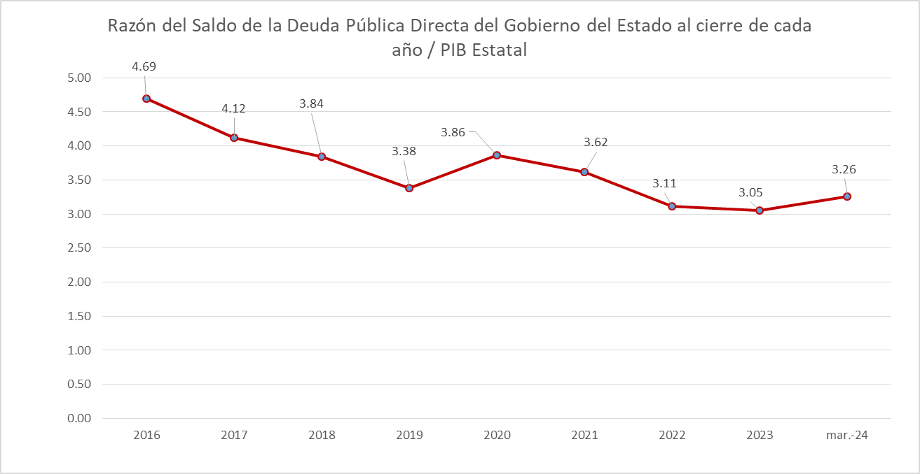

En el mismo sentido, el saldo de la Deuda Pública, ya mencionado, respecto a la recaudación de ingresos de libre disposición, representa un 45.02%, el cual se encuentra dentro de los parámetros establecidos por la Ley de Disciplina Financiera.

Es de destacar que también en este indicador, podemos observar una tendencia a la baja, desde el ejercicio fiscal 2016, como se muestra en las gráficas siguientes:



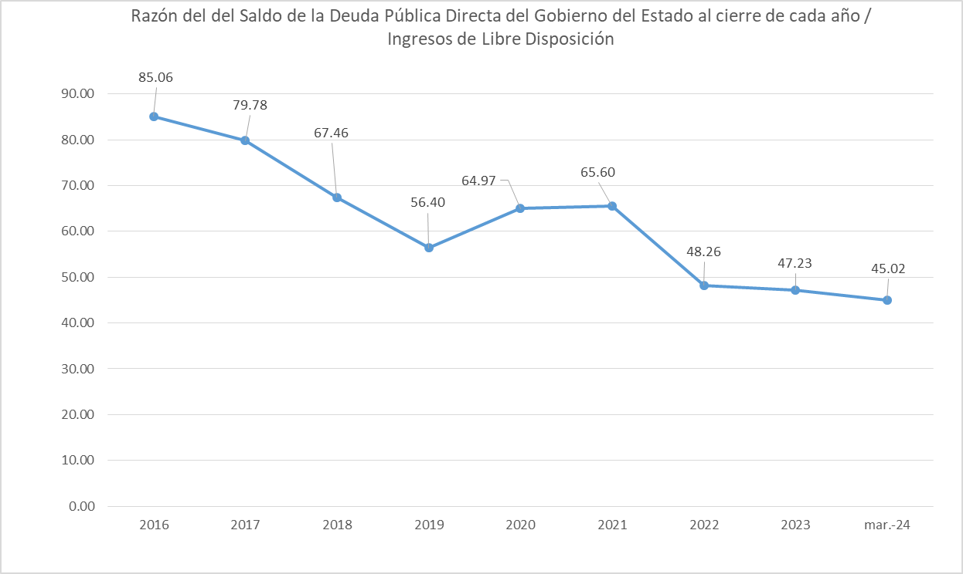

**11. Calificaciones otorgadas**

**FITCH RATINGS.**

La calificadora Fitch Ratings, para siete créditos contratados a un plazo de 20 años, con periodicidad de pago mensual, otorgó una calificación de AA-(mex)vra, el 23 de abril de 2023, considerando que el desempeño de los activos es “Más fuerte”, el activo fideicomitido es sólido y presenta un comportamiento adecuado. El Riesgo de la tasa de interés se considera en “Rango Medio”, mientras que el Fondo de Reserva se considera “Más fuerte”, al igual de la cobertura de deuda.

**HR RATINGS**

La calificación de HR Ratings, Credit Rating Agency en sus siete calificaciones se mantiene en AAA (E) con perspectiva estable debido a que el crecimiento Nominal de 18.4%, que fue superior a la media nacional (16.9%) y se estima un escenario base de la fuente de pago en crecimiento hasta 2043 del 3.30%.

**a) Principales políticas de control interno**

En 2017, con la entrada en vigor del Sistema Nacional Anticorrupción se crea el Sistema Nacional de Fiscalización (SNF) cuyo objetivo entre otros es homologar la normativa en materia de control Interno que se aplica en los tres órdenes de gobierno.

El 21 de diciembre de 2020 se publicó en el Periódico Oficial del Gobierno del Estado de Michoacán, el Acuerdo por el que se emiten las Normas de Aplicación General en Materia de Control Interno para la Administración Pública del Estado de Michoacán de Ocampo.

Lo anterior es un proceso llevado a cabo por el nivel Directivo de las Dependencias, Coordinaciones o Entidades, diseñado con el objeto de proporcionar un grado de seguridad razonable en cuanto a la consecución de los objetivos relacionados con las operaciones, la información y el cumplimiento.

En 2022 se llevó a cabo el trabajo de elaboración de una matriz de riesgos, identificando la probabilidad de que un evento o acción adversa pueda ocurrir, y su impacto afecte negativamente en el logro de objetivos y metas, así como las circunstancias, causa o situación interna o externa que aumente la probabilidad de que un riesgo se materialice, para poder identificar estrategias y áreas de oportunidad en la Institución, considerando las etapas de la metodología de administración de riegos.

De esta manera se identificaron riesgos tanto humanos como financieros, presupuestales, técnicos, administrativos, de tecnologías de la información, normativos y del entorno, los cuales se clasificaron por su probabilidad de ocurrencia de la siguiente manera:

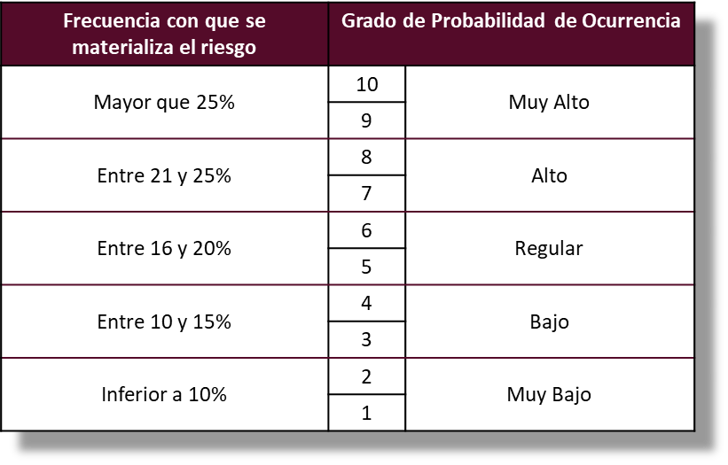

Una vez clasificados los riesgos, se define la estrategia de atención como sigue:

1. Reducir el riesgo. Implica establecer acciones dirigidas a disminuir la probabilidad de ocurrencia (acciones de prevención) y el impacto (acciones de contingencia), tales como la optimización de los procedimientos y la implementación o mejora de controles.

2. Asumir el riesgo. Se aplica cuando el riesgo se encuentra en el Cuadrante III, Riesgos Controlados de baja probabilidad de ocurrencia y grado de impacto y puede aceptarse sin necesidad de tomar otras medidas de control diferentes a las que se poseen, o cuando no se tiene opción para abatirlo y solo pueden establecerse acciones de contingencia.

3. Transferir el riesgo. Consiste en trasladar el riesgo a un externo a través de la contratación de servicios tercerizados, el cual deberá́ tener la experiencia y especialización necesaria para asumir el riesgo, así́ como sus impactos o pérdidas derivadas de su materialización

4. Compartir el riesgo.- Se refiere a distribuir parcialmente el riesgo y las

posibles consecuencias, a efecto de segmentarlo y canalizarlo a diferentes unidades administrativas de la institución, las cuales se responsabilizaran de la parte del riesgo que les corresponda en su ámbito de competencia.

5. Tolerancia al Riesgo. La Administración deberá́ definir la tolerancia a los riesgos identificados para los objetivos estratégicos definidos por la Institución. En donde la tolerancia al riesgo se debe considerar como el nivel aceptable de diferencia entre el cumplimiento cabal del objetivo estratégico, respecto de su grado real de cumplimiento

6. Servicios Tercerizados. La Administración conserva la responsabilidad sobre el desempeño de las actividades realizadas por los servicios tercerizados que contrate para realizar algunos procesos operativos para la institución, tales como servicios de tecnologías de información y comunicaciones, servicios de mantenimiento, servicios de seguridad o servicios de limpieza

De esta manera se pretende avanzar en la mejora de la administración pública en cumplimiento de la normativa aplicable.

**b) Medidas de Desempeño Financiero, Metas y Alcance**

Con fundamento en lo establecido en el artículo 134 de la Constitución Política de los Estados Unidos Mexicanos, los recursos económicos de que dispongan la Federación, las entidades federativas, los Municipios y las demarcaciones territoriales de la Ciudad de México, se administrarán con eficiencia, eficacia, economía, transparencia y honradez para satisfacer los objetivos a los que estén destinados.

En concordancia, los recursos recaudados por el Gobierno del Estado de Michoacán son destinados al Gasto a fin de cumplir con el mandato del Plan Estatal de Desarrollo (PED) y el Plan Nacional de Desarrollo (PND), honrando el pacto social que corresponde cumplir al gobierno, en materia de Gestión y Desarrollo Financiero, con un manejo responsable de las finanzas públicas en apego a la austeridad republicana.

Se implementa el Presupuesto basado en Resultados (PbR) de una manera gradual y sostenible, con la finalidad de evaluar las políticas públicas, los programas presupuestarios y el desempeño de las dependencias.

El Presupuesto estatal se estructura de acuerdo a programas presupuestarios que responden a problemáticas plenamente identificadas y dirigidos a una población objetivo-definida. Cada uno de los programas diseñados cuenta con indicadores estratégicos y de gestión que permiten medir sus avances y son la base del Presupuesto basado en Resultados y el Sistema de Evaluación del Desempeño.

El Sistema de Evaluación de Desempeño (SED) como elemento central del funcionamiento del PBR, está compuesto por un conjunto de procesos mediante los que se realiza el seguimiento y la evaluación sistemática de las políticas y los programas de las entidades y dependencias para contribuir a la consecución de los objetivos establecidos en los Planes Nacional y Estatal de Desarrollo y los programas que se derivan de estos.

En este sentido, se incluye un Sistema de Indicadores Estratégicos que permitirá observar con toda claridad, el avance y cumplimiento de los objetivos planteados, mediante el monitoreo de las metas establecidas y los resultados alcanzados en cada uno de los citados indicadores.

La adecuada ejecución de estos planes coadyuva a que el Estado se convierta en el centro de desarrollo que permita mejorar la calidad de vida y transforme a Michoacán en el mejor lugar.

El seguimiento a las metas y objetivos se encuentra detallado en la Matriz de Indicadores para Resultados así como el seguimiento del Análisis Programático Presupuestario que se encuentra publicado en la página de la Secretaría de Finanzas y Administración.

**13. Información por segmentos**

Para el periodo que se reporta, no existe información referente a segmentos por revelar.

**14. Eventos Posteriores al Cierre**

El Gobierno del Estado de Michoacán no reconoce eventos posteriores al cierre que de manera significativa puedan afectar de manera económica, las cifras que se presentan en el presente informe.

**15. Partes Relacionadas**

No existen partes relacionadas que pudieran ejercer influencia significativa en la toma de decisiones financieras y operativas.

Lo anterior, se refiere a que no existen entes o personas que tengan la capacidad de controlar o ejercer dicha influencia en la Administración Pública del Gobierno del Estado de Michoacán.

**16. Responsabilidad sobre la presentación razonable de la información contable**

Los Estados Financieros contables están firmados al calce, bajo protesta de decir verdad, declarando que estos y sus notas son razonablemente correctos y son responsabilidad del emisor.

**b) NOTAS DE DESGLOSE**

**I). NOTAS AL ESTADO DE ACTIVIDADES**

Este estado financiero, muestra dos grandes agregados representados por los **ingresos y otros beneficios**, así como los **gastos y otras pérdidas**, mostrando los conceptos del ingreso y los gastos con los conceptos de los Clasificadores por Rubros de Ingresos y por Objeto del Gasto, de acuerdo a la Ley de Ingresos del Estado de Michoacán de Ocampo para el ejercicio fiscal 2024 y al Decreto que contiene de Presupuesto de Egresos del Gobierno del Estado de Michoacán de Ocampo del mismo ejercicio; así mismo, permite determinar el resultado del ejercicio, el cual refleja un ahorro de 5 mil 941 millones 563 mil 822 pesos.

1. Los ingresos obtenidos al primer trimestre del ejercicio fiscal que se informa, ascienden a 26 mil 830 millones 867 mil 677 pesos, que se integran principalmente por participaciones, aportaciones, transferencias, asignaciones, subsidios y otras ayudas que representan el 91% así como ingresos de la gestión que representan el 9%, como se detalla a continuación:



En relación con los ingresos obtenidos, se encuentra en forma específica un análisis por concepto, en el apartado **II.1.c ANALISIS DE INGRESOS,** por lo que en este apartado se informa de manera general.

**- INGRESOS DE GESTIÓN**

Los rubros de impuestos, cuotas y aportaciones de seguridad social, contribuciones de mejoras, derechos, productos, aprovechamientos y de ingresos por ventas de bienes y prestación de servicios, los cuales están armonizados en los rubros del Clasificador por Rubro de Ingresos (CRI), se informan los montos totales obtenidos por 2 mil 423 millones 57 mil 588 pesos, como sigue:



**- PARTICIPACIONES, APORTACIONES, CONVENIOS, INCENTIVOS DERIVADOS DE LA COLABORACIÓN FISCAL, FONDOS DISTINTOS DE APORTACIONES, TRANSFERENCIAS, ASIGNACIONES, SUBSIDIOS Y SUBVENCIONES, Y PENSIONES Y JUBILACIONES.**

De los rubros de participaciones, aportaciones, convenios, incentivos derivados de la colaboración fiscal, fondos distintos de aportaciones, transferencias, asignaciones, subsidios y subvenciones; y pensiones y jubilaciones, están armonizados en los rubros del Clasificador por Rubro de Ingresos (CRI), se informan los montos totales obtenidos por 24 mil 404 millones 781 mil 497 pesos, como sigue:



**- OTROS INGRESOS Y BENEFICIOS**

Se compone de los rubros de ingresos financieros, incremento por variación de inventarios, disminución del exceso por pérdida o Deterioro u obsolescencia, disminución de excesos de provisiones y de otros ingresos y beneficios varios y se informan los montos totales como sigue:



**GASTOS Y OTRAS PÉRDIDAS**

1. En lo relativo al gasto y otras pérdidas, se refleja el gasto devengado, en cumplimiento de la normatividad emitida por el Consejo Nacional de Armonización Contable, el cual ascendió a 20 mil 889 millones 303 mil 855 pesos como se detalla enseguida:



A continuación, se explican aquellas cuentas del gasto que en lo individual representan el 10% o más del gasto total, siendo las más representativas las siguientes:

**Servicios Personales**: Representa el 40% y agrupa las remuneraciones del personal al servicio de los entes públicos, tales como: sueldos, salarios, honorarios asimilables al salario, prestaciones y gastos de seguridad social, obligaciones laborales y otras prestaciones derivadas de una relación laboral; pudiendo ser de carácter permanente o transitorio.

**Transferencias, Asignaciones, Subsidios y Otras Ayudas:** El 32% del gasto que se destinó, a los entes públicos contenidos en el Presupuesto de Egresos con el objeto de sufragar gastos inherentes a sus atribuciones.

**Participaciones y Aportaciones**: Las erogaciones con cargo a este apartado, representan el 21% del gasto total y se refiere a recursos que corresponden a los Estados y Municipios que se derivan del Sistema Nacional de Coordinación Fiscal, de conformidad a lo establecido por los capítulos I, II, III y IV de la Ley de Coordinación Fiscal, así como las que corresponden a sistemas estatales de coordinación fiscal determinados por las leyes correspondientes.

**II). NOTAS AL ESTADO DE SITUACIÓN FINANCIERA**

**ACTIVO**

**1.- EFECTIVO Y EQUIVALENTES**

El saldo de 5 mil 519 millones 676 mil 614 pesos, representa los recursos en efectivo y cuentas bancarias propiedad del Gobierno del Estado, así como en inversiones temporales recuperables, en donde se encuentran recursos pendientes de aplicar de convenios y fondos federales, que se harán de conformidad con las reglas de cada uno de ellos, y en el pago a Proveedores, Terceros Institucionales, Impuesto Sobre la Renta Retenido y Cuotas y Aportaciones Patronales.

Su integración detallada es la siguiente:



Se presenta aumento del 21%, respecto del mismo periodo del ejercicio anterior en el rubro de efectivo y equivalentes derivado principalmente de los saldos en las cuentas de Bancos y de los fondos con afectaciones específicas.

En este sentido, se destacan las cuentas bancarias de fondos específicos por convenios o fondos federales, del ejercicio 2024, que cuentan con los saldos siguientes:



De las Inversiones a corto plazo se revelan por su tipo y monto en el siguiente cuadro:



**DERECHOS A RECIBIR EFECTIVO O EQUIVALENTES**

**2. CUENTAS PENDIENTES DE COBRO**

El rubro de cuentas por cobrar se encuentra en proceso de depuración, sin embargo, se destacan los montos, hasta cinco años, de los procesos judiciales de cobro y por responsabilidades administrativas.



**3. POR TIPO DE CONTRIBUCIÓN**

El saldo del rubro al 31 de marzo de 2024, por 3 mil 524 millones 121 mil 144 pesos, se encuentra integrado por diversas cuentas cuya característica es que son recuperables en el corto plazo originados en el desarrollo en las actividades de los Entes Públicos, por las cuales se espera recibir una contraprestación representada en recursos, bienes o servicio, es decir, que aun cuando no son efectivo, serán recuperables en el transcurso del año, a continuación, se muestra su integración:



**Cuentas por cobrar a corto plazo:**

* Estas cuentas reflejan el saldo de los ingresos federales devengados a favor del Estado conforme a lo establecido por la Ley General de Contabilidad Gubernamental, que al cierre del trimestre se encuentran en trámite de recaudación.

**Deudores Diversos por cobrar a corto plazo:**

* El saldo de este rubro, lo constituyen los préstamos que adeudan las distintas Unidades Programáticas Presupuestarias a cuenta de su presupuesto a través de documentos de pago provisionales y que no han regularizado, así mismo, se incluyen en este mismo rubro, los adeudos por descuentos que la Federación hace al Estado de sus participaciones Federales, por adeudos al Instituto Mexicano del Seguro Social y al Instituto de Seguridad y Servicios Sociales de los Trabajadores del Estado, de las entidades y municipios, y que al 31 de marzo de 2024 no regularizaron, además, de los adeudos de terceros comerciales por concepto de cheques cancelados de nóminas.
* En esta cuenta, se reflejan también los saldos de los recursos transferidos del Ramo 33 y de acuerdo con la Ley de Coordinación Fiscal, se entregan a las dependencias, entidades y organismos, para los programas establecidos para ese ramo específico y cuya aplicación se encuentra pendiente de comprobar.
* De igual manera, se registran en esta cuenta las responsabilidades pendientes de solventar por parte de los funcionarios de la Administración Pública Estatal, responsables de la recaudación y el manejo de fondos.

**Ingresos por recuperar a corto plazo:**

* Esta cuenta, refleja el saldo de los ingresos estatales devengados a favor del Estado conforme a lo establecido por la Ley General de Contabilidad Gubernamental que, al cierre del período, se encuentran en trámite de recaudación.

**Deudores por anticipos de Tesorería a corto plazo:**

* Corresponde a los fondos revolventes asignados a las dependencias para su operación.

**Préstamos otorgados a corto plazo:**

* Esta cuenta, representa los préstamos realizados a las dependencias del Gobierno del Estado y a los Municipios con problemas económicos, con cargo a sus participaciones federales.

**Otros derechos a recibir efectivo o equivalentes a corto plazo:**

* Son los descuentos que la Federación ha realizado al Estado por conceptos de adeudos que los Municipios tienen con ella y que al vencimiento no fueron liquidados, así como de los pagos que el Estado realiza por cuenta de éstos por créditos avalados por las instituciones financieras.

**BIENES DISPONIBLES PARA SU TRANSFORMACIÓN O CONSUMO (INVENTARIOS)**

**4.- BIENES DISPONIBLES PARA SU TRANSFORMACIÓN**

Esta nota no aplica, en vista de que el Gobierno del Estado de Michoacán no transforma bienes.

**5.- ALMACÉN**

El saldo por 486 mil 820 pesos, de la cuenta de almacenes corresponde a las existencias de materiales y útiles de oficina, materiales para el procesamiento de equipos informáticos, material eléctrico y electrónico, así como de herramientas menores.



**ACTIVO NO CIRCULANTE**

El saldo al 31 de marzo de 2024 del activo no circulante, asciende a la cantidad de 73 mil 317 millones 935 mil 475 pesos y se integran de la siguiente manera:



**INVERSIONES FINANCIERAS**

**6. INVERSIONES FINANCIERAS, FIDEICOMISOS, MANDATOS Y ANÁLOGOS**

De dichos montos, las inversiones Financieras a largo plazo se integran por 29 mil 946 millones 939 mil 941 pesos que se muestran como sigue:



De la cuenta de Fideicomisos, mandatos y análogos, por 8 mil 477 millones 329 mil 766 pesos, de los cuales 1 mil 145 millones 232 mil 663 pesos corresponde a fideicomisos financieros destinados a garantizar el pago de la deuda pública y 7 mil 332 millones 97 mil 102 pesos corresponden a fideicomisos no financieros destinados a objetivos específicos, los cuales se detallan en el cuadro siguiente:



Es importante destacar que derivado de los trabajos que se están realizando para actualizar las cifras contables y financieras, de manera que la contabilidad refleje de manera razonable la situación que guardan las finanzas públicas, la cuenta de Inversiones Financieras a Largo Plazo presenta un aumento de 2 mil 86 millones 326 mil 299 pesos, correspondientes a la actualización de los saldos en los estados de cuenta, en los casos de fideicomisos financieros y en los Estados de Situación Financiera, correspondientes a la Hacienda Pública/Patrimonio en los casos de los fideicomisos no financieros, lo que representa un 7% de variación total, respecto del saldo al 31 de marzo de 2023.

**7. SALDOS DE LAS PARTICIPACIONES Y APORTACIONES DE CAPITAL**

Se informa la integración del saldo al 31 de marzo de 2024 de la cuenta de Participaciones y Aportaciones de Capital, por 21 mil 469 millones 610 mil 176 pesos.

El respaldo correspondiente a dicho saldo consiste en las cifras de los Estados Financieros que las Entidades Paraestatales presentan a esta Secretaría de Finanzas y está actualizado de conformidad con la oportunidad en que estas los presentan.

Las aportaciones en las entidades paraestatales se integran como sigue:



**BIENES MUEBLES, INMUEBLES E INTANGIBLES.**

**8.- BIENES MUEBLES E INMUEBLES.**

De conformidad con lo dispuesto en los acuerdos donde se establecen las “Principales Reglas de Registro y Valoración del Patrimonio”, publicado en el Diario Oficial de la Federación del 08 de agosto de 2013 y los “Lineamientos dirigidos a asegurar que el Sistema de Contabilidad Gubernamental facilite el Registro y Control de los Inventarios de Bienes Muebles e Inmuebles de los Entes Públicos” publicado en el Diario Oficial de la Federación del 13 de diciembre de 2011, las cifras que se presentan y que ascienden a un importe de 39 mil 686 millones 541 mil 897 pesos.

El saldo de los bienes inmuebles se muestra como sigue:



**BIENES MUEBLES**

Es la incorporación al patrimonio de la Entidad de los bienes muebles, ya sea por adquisiciones o cualquier otro medio de adjudicación y sus efectos, por la desincorporación del patrimonio del Estado de dichos bienes a su valor original, ya sea por su venta o cuando por el deterioro de los mismos no sea posible seguirlos utilizando; se consideran en este rubro: muebles, mobiliario y equipo de oficina, los vehículos, maquinaria, equipo de cómputo, etcétera.

De manera paralela, se continuó con el registro de los bienes adquiridos durante este ejercicio, tomando como base su documentación comprobatoria y el precio de adquisición.

Estos registros, se realizan de manera simultánea a la afectación presupuestal, en este rubro se llevaron a cabo las depreciaciones correspondientes, siguiendo la Guía de Vida Útil Estimada y Porcentaje de Depreciación.

A continuación, se detalla la integración de este rubro:



**9.- ACTIVOS INTANGIBLES**

Se refiere a las adquisiciones de software y licencias informáticas, necesarios para la operación de las distintas dependencias del Gobierno del Estado y para dar cumplimiento a la normatividad en materia de transparencia, rendición de cuentas y armonización contable.



**ACTIVOS DIFERIDOS**

Los cargos diferidos son aquellos gastos pagados por anticipado y que no son susceptibles de ser recuperados por el Gobierno del Estado, en ningún momento.

En este rubro, se encuentran las inversiones en estudios, formulación y evaluación de proyectos productivos que posteriormente pasarán a integrarse al costo de las inversiones para las cuales fueron realizados.



**10. ESTIMACIONES Y DETERIOROS.**

Las Depreciaciones y deterioros en los bienes propiedad del Gobierno del Estado se realizan de conformidad con lo establecido en la normativa publicada por el Consejo Nacional de Armonización Contable.

Por tal motivo se considera el porcentaje verificado para su aplicación de la Depreciación y amortización en los rubros siguientes:

|  |  |
| --- | --- |
| **Cuentas de depreciación** | **Porcentaje anual** |
| DEP. DE VEH Y EQ TERREST PARA LA EJEC DE PSP. | 20% |
| DEP VEH Y EQPOS TERR DESTINADOS A SERVICIOS ADMVOS. | 20% |
| DEP. ACUM. DE VEH Y EQPOS TERREST DEST A SERVP CI. | 20% |

La depreciación representa la parte estimada de capacidad de los activos que se han consumido durante un periodo, ya que su fin es de índole informativo.

La depreciación se calcula a partir del mes siguiente al de su registro o control, considerando si la fecha de control de registro es el día 16, se considera para su aplicación de la depreciación al siguiente mes, si la fecha es antes del día 15, se le aplicará en el mismo mes, la depreciación.

Se toma como referencia los parámetros de estimación de Vida Útil, para la aplicación de la Depreciación de bienes muebles, publicado en el Periódico Oficial de la Federación, el día 15 de agosto de 2012.

En caso de que un bien se encuentre totalmente depreciado, pero se considera que aún cuenta con vida útil, se determinará el tiempo aproximado de vida útil del bien mueble y se mantendrá en la contabilidad el valor correspondiente.

Las obras de arte, animales y terrenos no serán sujetos al proceso de depreciación.

**11.- OTROS ACTIVOS**

El Gobierno del Estado de Michoacán no cuenta con activos diferentes a los ya señalados

**PASIVO**

Son las obligaciones presentes del Gobierno del Estado, virtualmente ineludibles, identificadas, cuantificadas en términos monetarios y que representan una disminución futura de beneficios económicos, derivadas de operaciones ocurridas en el pasado que le han afectado económicamente.

Este apartado se compone de dos grupos, como se observa en el cuadro que a continuación se presenta, en los que inciden pasivos derivados de operaciones por servicios personales, cuentas por pagar por operaciones presupuestarias devengadas y contabilizadas al 31 de marzo de 2024, pasivos por obligaciones fiscales y laborales, acreedores diversos y pasivos por deudas contraídas a corto y largo plazo.



**1. PASIVO CIRCULANTE (CUENTAS POR PAGAR A 30, 90, 180 Y MENOR O IGUAL A 365 DÍAS)**

En este apartado, se presentan las obligaciones cuyo vencimiento será en un período menor o igual a doce meses, y se integra por las siguientes cuentas principalmente:



**CUENTAS POR PAGAR A CORTO PLAZO**

En el renglón de Cuentas por Pagar Corto Plazo, se incluyeron, para su presentación, los siguientes conceptos:



**OTROS PASIVOS A CORTO PLAZO**

La cuenta de Otros Pasivos a Corto Plazo se integra por los siguientes conceptos:



El saldo de este apartado, está integrado prácticamente por los conceptos federales recaudados de conformidad con las disposiciones establecidas en el artículo 13 de la Ley de Coordinación Fiscal, y las cláusulas de las secciones III y IV del Convenio de Colaboración Administrativa en Materia Fiscal Federal para efecto que al cierre del período no se han compensado con la federación;

Se compensan estos saldos al mes siguiente tal como lo estipula la legislación mencionada. Al cierre del período no se han compensado con la federación y que representan el 31% del total del rubro de Pasivo Circulante.

**2.- FONDOS Y BIENES DE TERCEROS EN GARANTÍA Y/O ADMINISTRACIÓN**

El renglón de Fondos y Bienes de Terceros en Garantía y/ o Administración a Corto Plazo, se integra la de los siguientes fondos:



Los Fondos y Depósitos en Garantía que tiene el Gobierno del Estado, se integran por los conceptos de depósitos por órdenes judiciales y administrativas que realiza el sector privado por orden de un juez, como parte del proceso de un juicio, así como por los depósitos en garantía del pago de impuestos de multas federales no fiscales, que se reciben para garantizar la aplicación posterior en el pago de dichos conceptos una vez que la autoridad fiscalizadora los determine como procedentes y en firme.

Los recursos que se reciben como Fondos en Administración, se refieren a aquellos que recibe el Estado solo en calidad de administrador para que una vez cumplidas las condiciones estipuladas en los convenios mediante los cuales se adquirió esta responsabilidad, sean aplicados o reintegrados de conformidad con dichas condiciones.

Entre ellos se encuentran, aquellos que se reciben para la regularización de fraccionamientos, algunas aportaciones de acreedores del Instituto de Seguridad y Servicios Sociales de los Trabajadores del Estado, o por concepto de cinco al millar de obras por parte de diversos Entes Públicos para entregar a la Secretaría de Contraloría, o los conceptos de propiedad inmobiliaria que se recaudan en apoyo a algunos municipios que no cuentan con la infraestructura para llevar a cabo esta actividad, así como el Impuesto Sobre la Renta reintegrado por la federación para entregarlo en su mayoría a los Municipios del Estado.

**PASIVO NO CIRCULANTE (CUENTAS POR PAGAR CON VENCIMIENTO MAYOR A 365 DÍAS)**

El pasivo no circulante se integra la Deuda Pública a Largo Plazo como a continuación se detalla, y representa las obligaciones a cargo del Gobierno del Estado de Michoacán de Ocampo derivadas de la contratación de créditos con instituciones financieras; esta integración se presenta en el apartado del Estado Analítico de la Deuda.



**3.- PASIVOS DIFERIDOS.**

El Gobierno del Estado de Michoacán no cuenta con pasivos diferidos.

**4.- PROVISIONES**

El Gobierno del Estado de Michoacán no ha creado provisiones.

**5.- OTROS PASIVOS**

El Gobierno del Estado de Michoacán no cuenta con pasivos diferentes a los ya descritos.

**III). NOTAS AL ESTADO DE VARIACIÓN DE LA HACIENDA PÚBLICA**

**HACIENDA PÚBLICA/PATRIMONIO**

Representa la diferencia entre el activo y el pasivo del ente público. Incluye el resultado de la gestión de ejercicios anteriores.

**1. Patrimonio Estatal/Patrimonio Contribuido**

Representa las aportaciones, con fines permanentes, del Gobierno del Estado que incrementan la Hacienda Pública/Patrimonio del mismo, así como los efectos identificables y cuantificables que le afecten de acuerdo con los lineamientos emitidos por el Consejo Nacional de Armonización Contable.

Al 31 de marzo de 2024, el total de la Hacienda Pública/Patrimonio Contribuido presenta un saldo de 39 mil 34 millones 834 mil 768 pesos, el cual se integra de los siguientes rubros:



Dentro del rubro de Patrimonio Estatal/Patrimonio Contribuido, se destaca la actualización realizada de la participación del Poder Ejecutivo en el Patrimonio de las Entidades Paraestatales, el cual se detalla en el punto 5 de las notas de desglose. Dicha actualización forma parte del aumento del Patrimonio contribuido.

**2. Patrimonio Estatal/Patrimonio Generado**

Representa la acumulación de resultados de la gestión de ejercicios anteriores, incluyendo las aplicadas a reservas, resultados del ejercicio en operación y los eventos identificables y cuantificables de ejercicios anteriores que le afectan de acuerdo con los lineamientos emitidos por el Consejo Nacional de Armonización Contable.



**Resultado del Ejercicio**

El monto de 5 mil 941 millones 563 mil 822 pesos, representa un ahorro del ejercicio, anteriormente denominado superávit, por la diferencia resultante entre el total de los ingresos (mismos que incluyen los Recursos Federales) y el total de los gastos devengados al cierre del mismo.

**Resultado de Ejercicios Anteriores**

Representa el saldo acumulado de los resultados obtenidos de ejercicios anteriores, el cual refleja un ahorro (superávit) de 15 mil 765 millones 567 mil 600 pesos, en donde ya se incluye el resultado superavitario o ahorro que se obtuvo en el ejercicio 2023 por un importe de 3 mil 592 millones 267 mil 521 pesos.

**Rectificaciones de Resultado de Ejercicios Anteriores**

En esta cuenta se establece el importe correspondiente a la corrección de las omisiones, inexactitudes e imprecisiones de registros en los estados financieros de los entes públicos, o bien por los registros contables extemporáneos, por correcciones por errores aritméticos, por errores en la aplicación de políticas contables, así como la inadvertencia o mala interpretación de hechos.

**IV) NOTAS AL ESTADO DE FLUJOS DE EFECTIVO**

1.- La integración de los saldos inicial y final al 31 de marzo de 2024 del Efectivo y Equivalentes, que figuran en la última parte del Estado de Flujo de Efectivo en esta cuenta es la siguiente:



**V) CONCILIACIÓN ENTRE LOS INGRESOS PRESUPUESTARIOS Y CONTABLES, ASÍ COMO ENTRE LOS EGRESOS PRESUPUESTARIOS Y LOS GASTOS CONTABLES**





**c) NOTAS DE MEMORIA (CUENTAS DE ORDEN)**

Se informa de manera agrupada las cuentas de orden contables y cuentas de orden presupuestario, considerando al menos lo siguientes:

1.- Los valores en custodia de instrumentos prestados a formadores de mercado e instrumentos de crédito recibidos en garantía de los formadores de mercado u otros: No Aplica

2.- Por tipo de emisión de instrumento: monto, tasas y vencimiento: No Aplica

3.- Los contratos firmados de construcciones por tipo de contrato: No Aplica

______________________________

DR. GUSTAVO OBLEA ROSALES

DIRECTOR DE CONTABILIDAD GUBERNAMENTAL

|  |
| --- |
| “Bajo protesta de decir verdad declaro que los Estados Financieros y sus notas, son razonablemente correctos y son responsabilidad del emisor” |